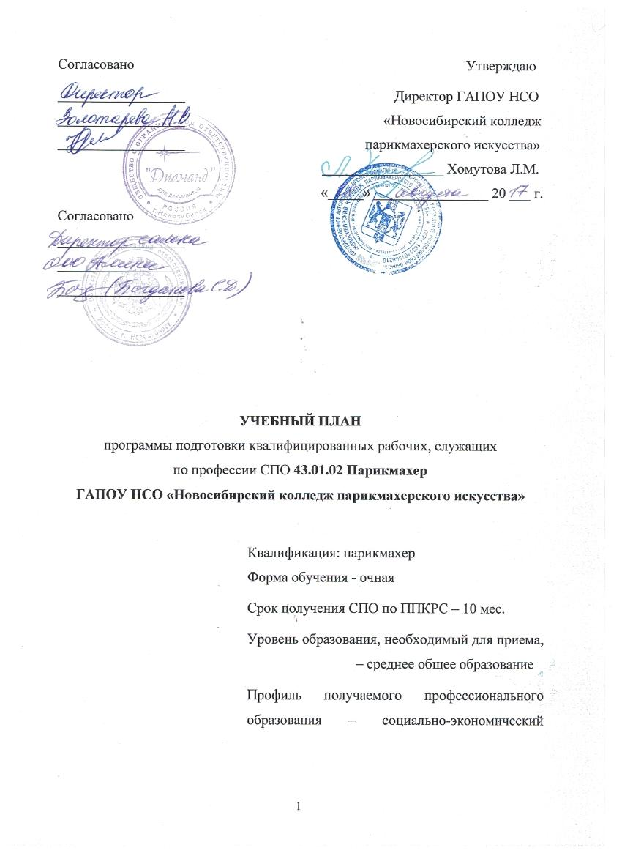
1. Сводные данные по бюджету времени (в неделях)

Курсы | Обучение по дисциплинам и междисциплинарным курсам | Учебная практика | Производственная практика | Промежуточная аттестация | Государственная итоговая аттестация | Каникулы | Всего (по курсам)
1 | 2 | 3 | 4 | 5 | 6 | 7 | 8
I курс | 20 | 10 | 9 | 1 | 1 | 2 | 43
Всего | 20 | 11 | 8 | 1 | 1 | 2 | 43

2. План учебного процесса (программа подготовки квалифицированных рабочих, служащих) –
профессия СПО 43.01.02. Парикмахер – 2017-18 уч.г. на базе среднего общего образования

Индекс | Наименование циклов, дисциплин, профессиональных модулей, МДК, практик | Формы промежуточной аттестации | Учебная нагрузка обучающихся (час.) |  |  |  | Распределение обязательной нагрузки по курсам и семестрам (час. в семестр)
 |  |  | максимальная | Самостоятельная учебная работа | Обязательная  аудиторная |  | I курс
 |  |  |  |  | всего занятий | в т. ч. лаб. и практ..занятий | 1 семестр  16 нед. | 2 семестр  23 нед.
ОП.00 | Общепрофессиональный учебный цикл | 2/4/1 | 432 | 136 | 296 | 141 | 90 | 206
ОПД.01 | Экономические и правовые основы профессиональной деятельности | -, ДЗ | 47 | 15 | 32 | 16 | 0 | 32
ОПД .02 | Основы культуры профессионального общения | -, ДЗ | 47 | 15 | 32 | 16 | 0 | 32
ОПД. 03 | Санитария и гигиена | Эк | 52 | 16 | 36 | 16 | 36 | 0
ОПД. 04 | Основы физиологии кожи и волос |  | 52 | 16 | 36 | 16 | 36 | 0
ОПД.05 | Специальный рисунок | -, Э | 82 | 26 | 56 | 34 | 18 | 38
ОПД.06 | Безопасность жизнедеятельности | -, З | 48 | 15 | 33 | 16 | 0 | 33
ОПД.07 | ИКТ в профессиональной деятельности | -,ДЗ | 56 | 18 | 38 | 19 | 0 | 38
ОПД.08 | Основы современной стилистики | -,ДЗ | 48 | 15 | 33 | 8 | 0 | 33
П.00 | Профессиональный учебный цикл | 6/5/0 | 568 | 184 | 384 | 192 | 216 | 168
ПМ.00 | Профессиональные модули | 6/5/0 | 568 | 184 | 384 | 192 | 216 | 168
ПМ.01 | Выполнение стрижек и укладок волос - Э по ПМ | 2/2/10 | 322 | 106 | 216 | 108 | 216 | 0
МДК.01.01 | Стрижки и укладки волос | Э, | 322 | 106 | 216 | 108 | 216 | 0
УП.01 |  | ДЗ, |  |  | 180 | 0 | 180 | 0
ПП.01 |  | ДЗ, |  |  | 72 | 0 | 72 | 0
ПМ.02 | Выполнение химической завивки волос - Э по ПМ | 2/1/0 | 70 | 22 | 48 | 24 | 0 | 48
МДК.02.01 | Химическая завивка волос | -, Эк по МДК* | 70 | 22 | 48 | 24 | 0 | 48
УП.02 |  | -, ДЗк |  |  | 72 | 0 | 0 | 72
ПП.02 |  |  |  |  | 72 | 0 | 0 | 72
ПМ.03 | Выполнение окрашивания волос - Э по ПМ | 1/1/0 | 70 | 22 | 48 | 24 | 0 | 48
МДК.03.01 | Окрашивание волос | -, Эк по МДК* | 70 | 22 | 48 | 24 | 0 | 48
УП.03 |  | -, ДЗк |  |  | 72 | 0 | 0 | 72
ПП.03 |  |  |  |  | 72 | 0 | 0 | 72
ПМ.04 | Оформление причесок - Э по ПМ | 1/1/0 | 106 | 34 | 72 | 36 | 0 | 72
МДК.04.01 | Искусство прически | -, Эк по МДК* | 106 | 34 | 72 | 36 | 0 | 72
УП.04 |  | -, ДЗк |  |  | 72 | 0 | 0 | 72
ПП.04 |  |  |  |  | 72 | 0 | 0 | 72
ФК.00 | Физическая культура | -, З | 80 | 40 | 40 | 40 | 18 | 22
Всего |  | 8/9/1 | 1080 | 360 | 720 | 373 | 324 | 396
УП и ПП |  |  |  |  | 684 |  | 252 | 432
ГИА | Государственная итоговая аттестация |  |  |  |  |  |  | 1 нед.
Консультации из расчета 4 часа на одного обучающегося на каждый учебный год  Государственная итоговая аттестация  Выпускная квалификационная работа |  |  |  |  | Всего | Дисциплин и МДК | 324 | 396
 |  |  |  |  |  | учебной практики | 180 | 216
 |  |  |  |  |  | производств. практики | 72 | 216
 |  |  |  |  |  | экзаменов | 3 | 5
 |  |  |  |  |  | дифф. зачетов | 2 | 7
 |  |  |  |  |  | зачетов | 0 | 1
* - Эк по МДК - комплексный экзамен по МДК проводится после изучения междисциплинарных курсов по трем профессиональным
модулям – ПМ 02, ПМ 03 и ПМ 04.

3. Перечень кабинетов, лабораторий, мастерских и др. для подготовки квалифицированных рабочих, служащих по профессии СПО
43.01.02. Парикмахер

№ | Наименование
 | Кабинеты
1 | специальных дисциплин (технологии парикмахерских услуг)
2 | медико-биологических дисциплин
3 | специального рисунка
4 | безопасности жизнедеятельности
 | Мастерские
5 | Парикмахерская-мастерская, оборудованная: парикмахерскими креслами, зеркалами, столиками для инструментов и препаратов, мойками для мытья волос, сушуарами, стерилизаторами, бактерицидными лампами, климазоном, кондиционером, водонагревателем, профессиональными препаратами
 | Спортивный комплекс
6 | спортивный зал
7 | открытый стадион широкого профиля с элементами полосы препятствий
8 | стрелковый тир
 | Залы
9 | библиотека
10 | читальный зал с выходом в сеть Интернет
11 | актовый зал

4. Пояснительная записка
Настоящий учебный план образовательной организации ГАПОУ НСО «Новосибирский колледж парикмахерского искусства» (далее – колледж) разработан на основе Федерального государственного образовательного стандарта среднего профессионального образования (далее – ФГОС СПО) по профессии 43.01.02 Парикмахер, утвержденного приказом Министерства образования и науки Российской Федерации № 730 от 2 августа 2013 г., зарегистр. Министерством юстиции (рег. № 29644 от 20 августа 2013г.).
Организация образовательного процесса осуществляется в соответствии с:
- Федеральным законом Российской Федерации от 29 декабря 2012 г. N 273-ФЗ «Об образовании в Российской Федерации»,
- Приказом МОН РФ от 14 июня 2013 г. N 464 «Об утверждении порядка организации и осуществления образовательной деятельности по образовательным программам среднего профессионального образования»,
- Законом НСО от 04.07.2013 № 361-ОЗ «О регулировании отношений в сфере образования в Новосибирской области»,
- Уставом ГАПОУ НСО «Новосибирский колледж парикмахерского искусства»,
- санитарно-эпидемиологическими требованиями к организации учебно-производственного процесса в образовательных учреждениях начального профессионального образования (СанПиН 2.4.3.1186-03, СанПиН 2.4.3.2201-07, СанПиН 2.4.3.2554-09, СанПиН 2.4.3.2841-11),
- Положением о практике обучающихся, осваивающих основные профессиональные образовательные программы среднего профессионального образования (Приказ Минобрнауки России от 18.04.2013 №291).
4.1. Организация учебного процесса и режим занятий
Продолжительность учебной недели – шестидневная.
Продолжительность занятий - 45 мин., предусмотрена группировка парами с перерывом между уроками 10 минут. В течение дня нагрузка на обучающихся составляет 6 часов.
В течение недели общая продолжительность теоретического и практического обучения составляет 36 часов. Максимальный объем учебной нагрузки обучающегося составляет 54 академических часа в неделю, включая все виды аудиторной и внеаудиторной учебной нагрузки.
Обучение по учебным дисциплинам и междисциплинарным курсам составляет 20 недель, учебная и производственная практика – 19 недель.
4.2. Формирование вариативной части ОПОП
Распределение вариативной части учебного времени осуществлялось с участием работодателей в разработке программы подготовки квалифицированных рабочих, служащих (далее – ППКРС) по профессии СПО 43.01.02. Парикмахер.
144 часа обязательной учебной нагрузки вариативной части ППКРС распределены следующим образом:
- 72 часа распределены между профессиональными модулями профессионального учебного цикла для углубления подготовки за счет увеличения времени на изучение и/или введения в программу новых учебных единиц,
- 1 час добавлен в общепрофессиональный учебный цикл,
- 71 час распределен между вновь введенными учебными дисциплинами общепрофессионального учебного цикла для получения обучающимися дополнительных компетенций, умений и знаний, необходимых для обеспечения конкурентоспособности выпускника в соответствии с запросами регионального рынка труда:
- Информационно-коммуникационные технологии (ИКТ) в профессиональной деятельности (38 ч.),
- Основы современной стилистики (33 ч.).
4.3. Порядок проведения учебной и производственной практики
Учебная и производственная практики проводятся в учебно-производственных мастерских концентрированно, после изучения курса МДК. Производственная практика также может проводиться на предприятиях бытового обслуживания г. Новосибирска и Новосибирской области; аттестация по итогам производственной практики проводится с учетом (или на основании) результатов, подтвержденных документами соответствующих организаций.
В первом семестре после изучения теоретического курса профессионального модуля (ПМ) ПМ.01 проводится пять недель учебной практики и две недели производственной практики. После каждого вида практики проводится дифференцированный зачет.
Во втором семестре после изучения теоретических курсов ПМ.02, ПМ.03 и ПМ.04 проводится учебная и производственная практика. По каждому модулю проводится по две недели учебной практики и по две недели производственной практики. После прохождения учебной и производственной практики по модулю проводится комплексный дифференцированный зачет. Объединение учебной и производственной практики в единый блок по трем профессиональным модулям позволяет углубить практическую подготовку обучающихся и способствует более прочному формированию профессиональных компетенций.
Сводное количество учебной практики – 11 недель, производственной практики – 8 недель. Общее количество учебной и производственной практики – 19 недель.
4.4. Формы проведения консультаций
Учебный план предусматривает выделение консультаций из расчета 4 часа на человека в год. Предусмотрены консультации по предметам (дисциплинам) изучения, консультации к выпускной квалификационной работе и консультации перед экзаменом. Распределение часов консультаций рассматривается на заседаниях методических комиссий и утверждается директором. Консультации проводятся в форме групповых занятий, а также в форме индивидуальных консультаций. По выбору преподавателя консультации могут быть проведены в устной или письменной форме.

4.5. Формы проведения промежуточной аттестации
Промежуточная аттестация проводится после завершения теоретических и практических курсов изучения учебных дисциплин, междисциплинарных курсов и/или профессиональных модулей в сроки, предусмотренные учебным планом, с целью определения соответствия знаний, умений и практического опыта обучающихся требованиям ФГОС СПО.
Промежуточная аттестация проводится в форме экзамена (в том числе по профессиональному модулю), зачета или дифференцированного зачета. При освоении программ профессиональных модулей в последнем семестре изучения формой промежуточной аттестации по модулю является экзамен по профессиональному модулю. При освоении программ междисциплинарных курсов в последнем семестре изучения формой промежуточной аттестации по МДК является экзамен.
Порядок проведения и критерии оценки промежуточного контроля по учебной дисциплине, МДК разрабатываются преподавателем и утверждаются на заседании методической комиссии.
Объем времени, отведенный на промежуточную аттестацию, составляет 1 неделю в семестр. Промежуточная аттестация в форме экзамена проводится в день, освобожденный от других форм учебной нагрузки. Промежуточная аттестация в форме зачета или дифференцированного зачета проводится за счет часов, отведенных на освоение соответствующего модуля или дисциплины. Количество экзаменов в учебном году в процессе промежуточной аттестации студентов не превышает 8, а количество зачетов и диф. зачетов – 10.
Текущий контроль успеваемости является обязательным и проводится с целью проверки качества освоения ППКРС в период между промежуточными аттестациями. Текущий контроль регулярно осуществляется на протяжении семестра, характеризуется систематичностью и разнообразием форм и методов. Текущий контроль знаний и умений может представлять собой:
- устный опрос (групповой или индивидуальный);
- проверку выполнения лабораторных и практических работ;
- наблюдение за деятельностью обучающегося во время учебно-производственного процесса;
- проведение контрольных работ;
- тестирование (письменное или компьютерное);
- программированный контроль;
- экспертную оценку деятельности обучающихся на практических занятиях и во время практики;
- контроль самостоятельной работы обучающихся (в письменной или устной форме).
Возможны и другие формы текущего контроля знаний, которые определяются преподавателями и рассматриваются на заседаниях методических комиссий. Контрольные работы и другие формы текущего контроля успеваемости проводятся по итогам изучения отдельных разделов (тем) учебного материала за счет часов, отводимых на изучение раздела (темы).
Сроки и формы проведения текущего контроля успеваемости обучающихся разрабатываются преподавателями учебных дисциплин и междисциплинарных курсов, рассматриваются на заседаниях методических комиссий. Форма отчетности при проведении текущего контроля успеваемости обучающихся определяется учебной частью.
Ответственными за организацию и своевременное проведение текущего контроля являются преподаватели учебных дисциплин и междисциплинарных курсов и председатели соответствующих методических комиссий.
4.6. Формы проведения государственной итоговой аттестации
Государственная итоговая аттестация выпускников ГАПОУ НСО «Новосибирский колледж парикмахерского искусства» является обязательной, проводится по окончании курса обучения и заключается в определении соответствия уровня подготовки выпускников требованиям ФГОС СПО с последующей выдачей документа государственного образца об уровне образования и квалификации.
Государственная итоговая аттестация выпускников включает в себя:
- выполнение выпускной практической квалификационной работы по специальности;
- защиту письменной экзаменационной работы, выполненной выпускником по теме, определяемой образовательной организацией.
Для проведения государственной итоговой аттестации создается государственная экзаменационная комиссия, из представителей общественных организаций, педагогических работников и мастеров производственного обучения аттестуемой группы выпускников, а также специалистов объединений, предприятий, организаций и учреждений - заказчиков кадров рабочих и специалистов. Состав государственной экзаменационной комиссии утверждается приказом директора колледжа.
Конкретный перечень экзаменов и работ, входящих в состав государственной итоговой аттестации выпускников в рамках ППКРС, порядок, форма и сроки проведения государственной итоговой аттестации определяются Положением о ГИА, утвержденным директором колледжа.

